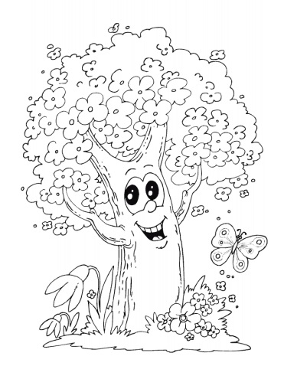
2. C TÝDENNÍ PLÁN

31. týden (16. 4. – 20. 4. 2018)

JMÉNO: …………………………………………
 | CO SE BUDEME UČIT? | JAK SE MI DAŘÍ? | Sebehodnocení  Hodnocení rodičů
ČESKÝ JAZYK | - Učebnice str. 76 - 79  Slovní druhy  Podstatná jména  PS 2 str. 23 - 25 | Umím vyjmenovat slovní druhy.
ČTENÍ, PSANÍ | - Čítanka str. 113 - 115  - Písanka2 str. 3 | Čtu se správnou intonací.
MATEMATIKA | - Matematika 3 str. 9 - 10 | Umím sčítat a odčítat do 100.  Umím násobit a dělit dvěma a třemi.
PRVOUKA  CHOVÁNÍ | - Zahrada na jaře  str. 54  - Chovám se slušně ke všem spolužákům ve škole | Poznám některé květiny, stromy a zeleninu.  Dokáži popsat části rostliny a stromu.

